Путешествие в Кению для всей семьи

Даты тура: до 15.12.2026
Страна: Кения
Маршрут: Найроби – Самбуру – Амбосели – Масаи Мара
Стоимость тура: от 7570 $

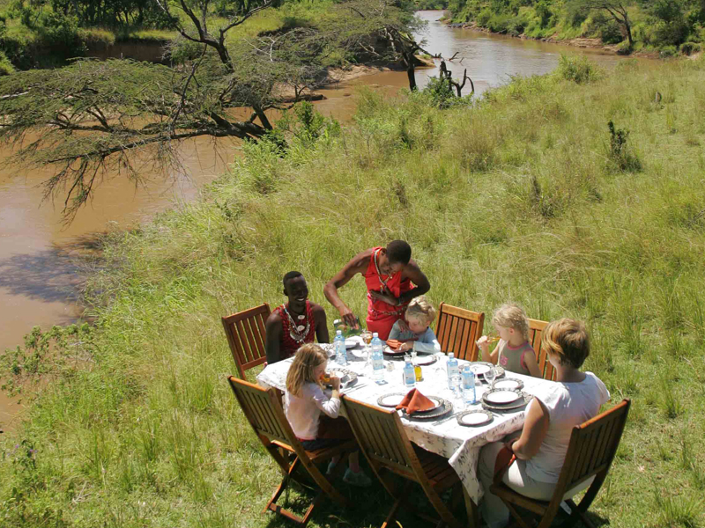

Описание тура
День 1: Прилет в Найроби. Размещение в отеле. Посещение Центра Жирафов и ужин в ресторане Карнивор.
Прибытие в Найроби. Трансфер и размещение в отеле.  Свободное время для отдыха. | 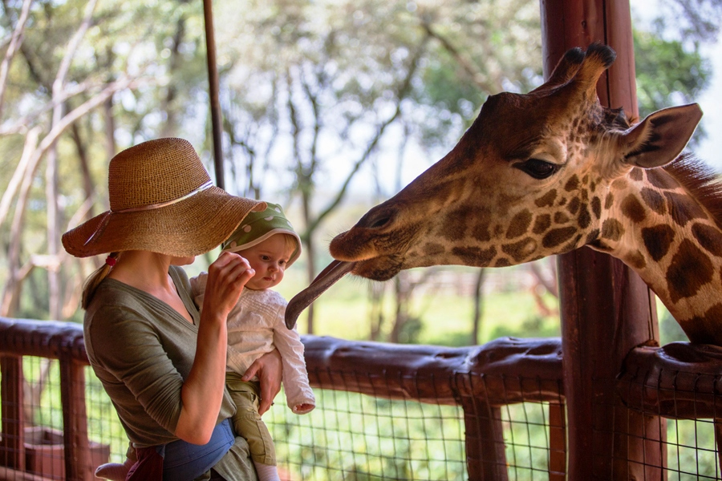

Невозможно придумать лучшего начала знакомства с Кенией, чем посещение Центра Жирафов https://www.giraffecentre.org/
Это место дарит всем гостям удивительную возможность сфотографироваться с этими удивительными, милыми, любопытными и дружелюбными животными в процессе их кормления.
В завершение дня Вас ожидает ужин во всемирно известном африканском ресторане Карнивор https://tamarind.co.ke/carnivore/
Включенный в список самых необычных ресторанов мира он удивляет не только своим оригинальным дизайном и концепцией обслуживания, но и богатым ассортиментом мяса различных африканских животных, приготовленного на гриле, который удивит даже самого искушенного гастрономического хищника.
Проживание: Villa Rosa Kempinski, Superior Room
Питание: Завтрак

День 2: Посещение питомника слонят DSWT. Перелет в Самбуру. Вечернее сафари.
Завтрак.  Посещение питомника слонят DSWT https://www.sheldrickwildlifetrust.org/  Уже более 70 лет фонд Дэвида Шелдрика борется за спасение слонов, носорогов и других исчезающих видов, защищая их от браконьеров, заботясь об осиротевших детенышах и возвращая их в естественную среду обитания. В питомнике слонят в Найроби вы сможете поближе познакомиться, узнать о повадках, и особенностях ухода за его милыми питомцами. А также поучаствовать в процессе их кормления.  Трансфер в аэропорт. Перелет в Самбуру. | 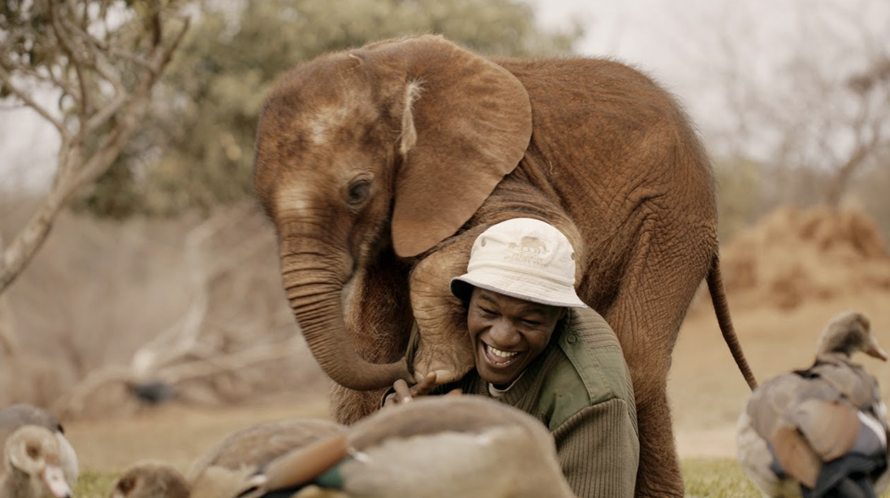

Трансфер и размещение в лодже. Обед. Вечернее сафари.
Здесь Вы сможете увидеть редких африканских животных, которые обитают только в этой части страны: ретикулятивный жираф, зебра Греви, орикс, сомалийский страус и антилопа Геренук. Кроме того, в Самбуру обитает огромное количество хищников и велика вероятность встретить львов и леопардов.
Для Вас включены следующие сафари активности (точное расписание согласуется с менеджером лоджа по прибытии):
- сафари на джипах в заповедниках Калама и Самбуру,
- завтраки/обеды/ужины в саванне,
- коктейли на закате в саванне,
- пешие сафари в сопровождении опытного гида-натуралиста,
- ночные сафари.
Проживание: Saruni Samburu
Питание: Все включено

День 3: Сафари в Самбуру.
Сафари активности в заповеднике Самбуру.  Для Вас включены следующие сафари активности (точное расписание согласуется с менеджером лоджа по прибытии):  - сафари на джипах в заповедниках Калама и Самбуру, | 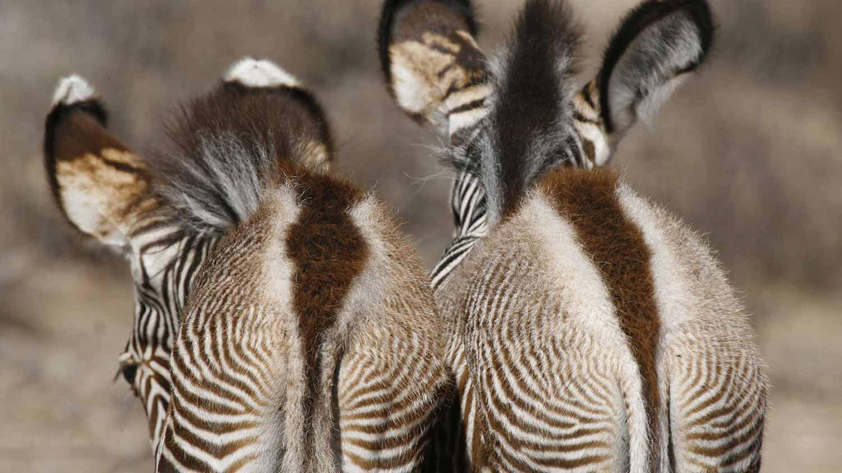

- завтраки/обеды/ужины в саванне,
- коктейли на закате в саванне,
- пешие сафари в сопровождении опытного гида-натуралиста,
- ночные сафари.
Проживание: Saruni Samburu
Питание: Полный пансион

День 4: Перелет в Амбосели. Вечернее сафари.
Завтрак. Трансфер на взлетную полосу.  Перелет в Амбосели.  Трансфер и размещение в кемпе. Обед. Вечернее сафари. | 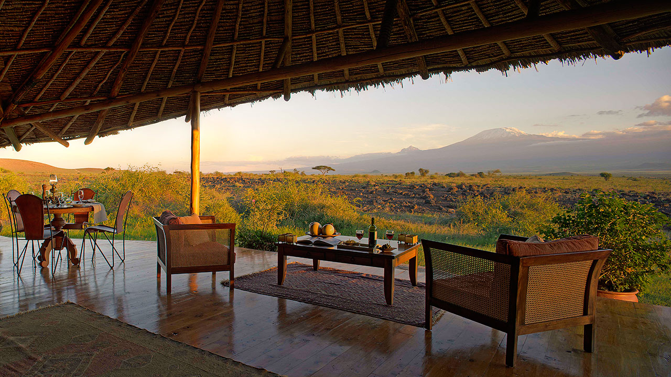

Величественная гора Килиманджаро возвышается над этой местностью, скрываясь высоко за облаками. Во время сафари Вы увидите слонов, львов, гепардов и других диких животных.
Для Вас включены следующие сафари активности (точное расписание согласуется с менеджером кемпа по прибытии):
- сафари на джипах,
- коктейли на закате в саванне,
- пешие сафари в сопровождении опытного гида-натуралиста.
Проживание: Tortilis Camp, Safari Tent
Питание: Все включено

День 5: Сафари в Амбосели.
Сафари активности в парке Амбосели.  Для Вас включены следующие сафари активности (точное расписание согласуется с менеджером кемпа по прибытии): | 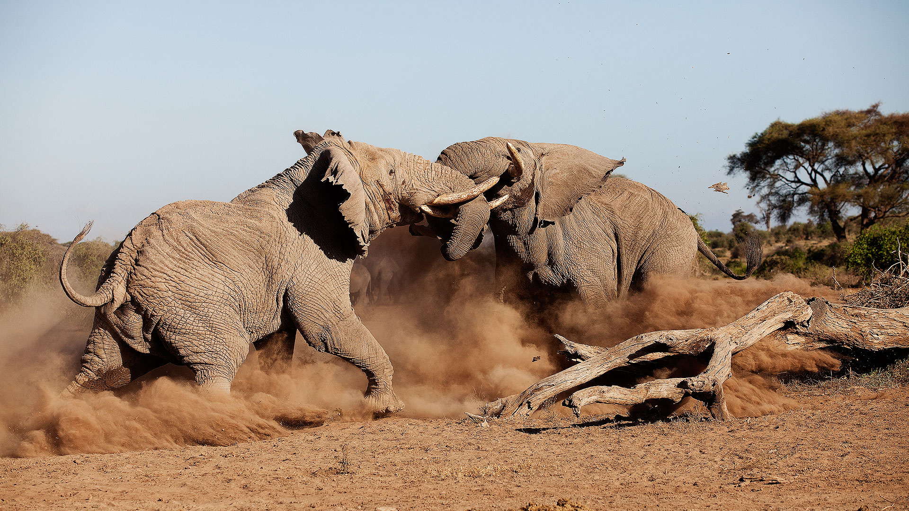

- сафари на джипах,
- коктейли на закате в саванне,
- пешие сафари в сопровождении опытного гида-натуралиста.
Проживание: Tortilis Camp, Safari Tent
Питание: Все включено

День 6: Перелет в Масаи Мара. Вечернее сафари.
Завтрак. Трансфер на взлетную полосу. Перелет в Масаи Мара. | 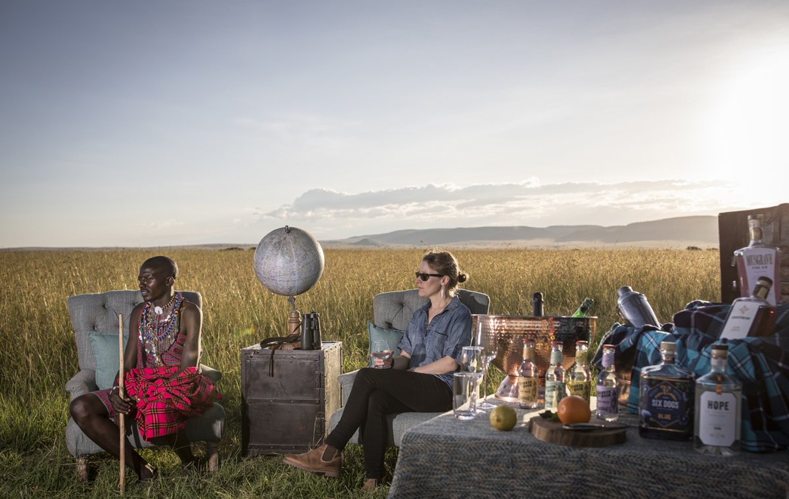

Трансфер и размещение в кемпе. Обед. Вечернее сафари.
Заповедник Масаи Мара располагается на границе с Танзанией и является частью экосистемы долины Серенгети. Этот парк по праву может гордиться самой многочисленной в мире популяцией львов. С июня по август здесь пролегает путь Великой миграции животных, поистине захватывающее зрелище, которое собирает туристов и любителей природы со всего мира.
Проживание: Sand River, Safari Tent
Питание: Все включено

День 7: Сафари в Масаи Мара.
Целый день сафари в национальном парке Масаи Мара. | 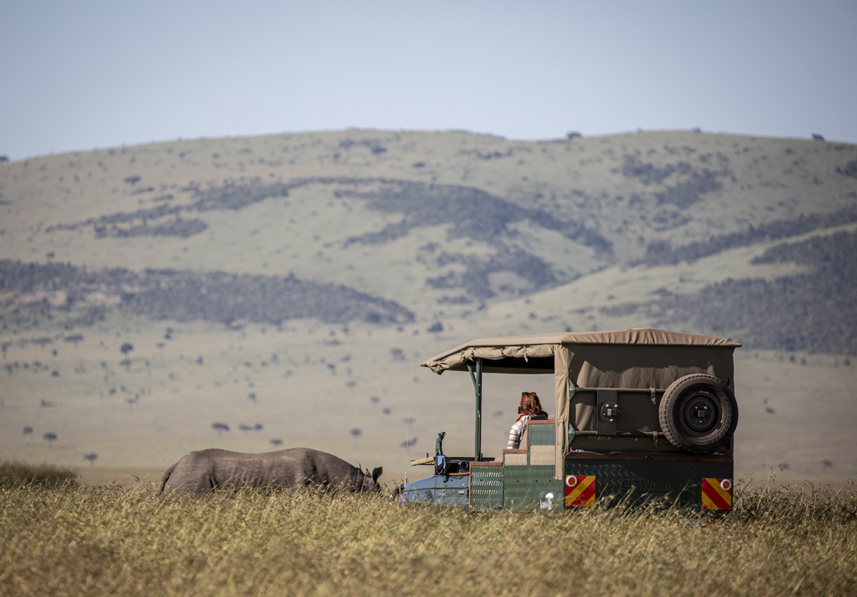

Ориентировочное расписание дня:
Ранний подъем. Закуски + чай/кофе в лобби лоджа. Утреннее сафари. Завтрак в лодже. Свободное время для отдыха. Обед. Вечернее сафари. Ужин в лодже.
Проживание: Sand River, Safari Tent
Питание: Все включено

День 8: Перелет в Найроби.
Завтрак.
Трансфер на взлетную полосу.
Перелет в Найроби.
Трансфер в международный аэропорт для вылета.

Цены тура «Путешествие в Кению для всей семьи »
Стоимость тура за одного человека

Период путешествия:
Наименование | SNGL | DBL
02.01 - 29.02 | 10 480 $ | 8 620 $
01.03 - 31.03 | 9 750 $ | 8 390 $
01.04 - 31.05 | 8 560 $ | 7 570 $
01.06 - 30.06 | 10 480 $ | 8 620 $
01.07 - 30.09 | 12 490 $ | 10 158 $
01.10 - 31.10 | 11 922 $ | 9 696 $
01.11 - 30.11 | 10 030 $ | 8 670 $
01.12 - 15.12 | 10 750 $ | 8 890 $

В стоимость тура включено:
- Проживание и питание по программе
- Внутренние перелеты
- Транспортное и экскурсионное обслуживание по программе с англоговорящим гидом

Оплачивается дополнительно:
- Чаевые и расходы личного характера
- Международный перелет
- Визовый сбор
- Медицинская страховка

Телефон для заказа: +7(925) 514-83-53
E-mail: info@wildtrek.ru

